«Арай» бөбекжайы
№8 «Айжарқын» ересек тобы
Тәрбиешілер:Нуралина А.Т.
Мухамадиева Г.А.
Музыка жетекшісі: Кенжалина Ж.Б.
25.09.2025ж.

Сценарий таза ауада: «Күз келгенде, балалар!»
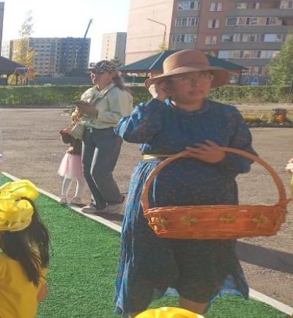
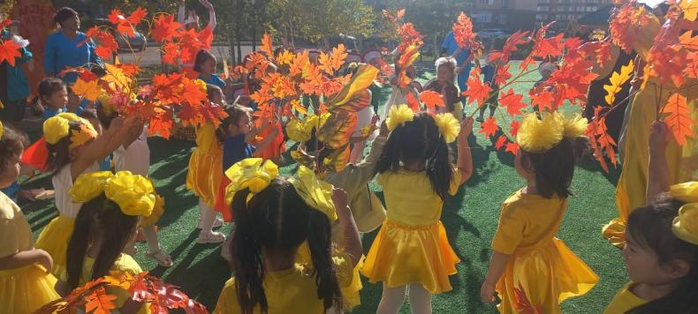
(Алаң күзгі әшекейлермен безендірілген.) Балалардың қолында күзгі жапырақтар. Әуен ойнайды. Жүргізуші – Күз шығады.
Күз:
Сәлеметсіңдер ме, достарым,
Мерекеге келдім мен.
Барлығын сәнге бөледім,
Орманды алтынға көмкердім.
Жапырақтар жалындап,
Жарқырайды айнала.
Бәріміз бірге думандатып,
Көңіл көтерейік, балалар!
Ал мереке қызығы арта түсу үшін,
Алдымен би билейік!
Балалар «Жапырақтар» биін орындайды.
(Биден соң балалар жапырақтарды себетке жинайды.)
Найзағайдың гүрілі естіледі.
Күз:Естідіңдер ме, балалар, найзағай шатырлады! Дауыл соғып, жаңбыр жаууы мүмкін. Бізді одан кім қорғайды екен?
Балалар:Қолшатыр!
Күз:Дұрыс айтасыңдар! Қолшатыр – менің досым. Ол маған талай көмек берген. Кәне, бәріміз бірге шақырайық!
Балалар:
Қолшатыр, қолшатыр, кел бері!
Қолшатыр, қолшатыр, бізге көмектес!
Көңілді әуен ойналады. Алаңға Қолшатыр жүгіріп шығады.
Қолшатыр:Мені шақырдыңдар ма, достарым? Дауыл мен жаңбыр болса, мен әрқашан көмекке келемін!
Күз:Қош келдің, достым, Қолшатыр! Найзағай шатырлап, біз балалармен бірге жаңбырдан қорқып едік. Біздің мерекемізді бүлдіріп кетер ме екен деп ойладық.
Ясина;
Күзде дала жаурайды,
Көкте бұлттар аунайды.
Бұтағынан үзіліп,
Жапырақтар саулайды.
Аяла;
Қарашы күз келді, күз келді
Жапырақ жауыпты іздерді.
Құс біткен керуен тізеді,
Қара бұлт қабағын түйеді.

Рухия;
Алтын, сары, қызыл,көк,
Алуан-алуан жапырақ.
Күзгі бақта күлімдеп,
Көз тартады атырап.
Аниса;
Жапырақ ұшты
Суық та түсті.
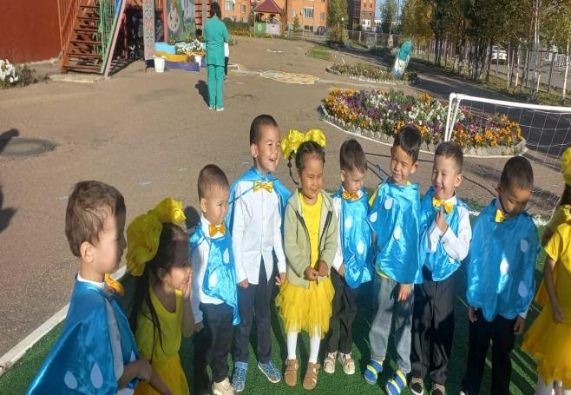
Сонда да бізге,
Қызық көп күзде.
А.Алдияр;
Берекесін сыйлауға,
Өлкемізге күз келді.
Жемістерін жинауға,
Шақырады біздерді
Дидар;
Көбейді құт –береке
Астық толы қоймамыз.
Құтты болсын мереке,
«Алтын күзді»тойлаймыз.
Айша;
Көрініп еліме
Күндері мереке.
Келді ғой жеріме
Күз дейтін мереке.
Р.Самира
Сап - сары маңай,
Сап - сары тоғай.
Соңғы әнін айтып,
Құс кетті қайтып.
Айым;
Күздің қазан айында,
Алма, алмұрт піседі.
Жапырақтар сарғайып,
Сыбдыр - сыбдыр түседі.
Зере;
Сап - сары ғып даланы,
Бояпты ғой күз деген.
Құстар қанат қағады,
Қоштасқандай бізбенен.
Даниал;
Күзім-ау, күзім-ау,
Мінезің бұзық – ау
Жаңбырың сіркіреп,
Келгенің қызық – ау
Томирис;
Жайдары күз,жомарт күз,
Аяулы күз,алтын күз.
Дәнге толы кең далам
Дариядай шалқып жүр.
Сезім;
Алқаптан бидайды
Қоймаға ел жинайды.
Тырнасы тізілген,
Ұнатамын күзді мен.

Дария;
Ән салыңдар күліңдер
Жайнап гүлдей жүріңдер.
Күздің тойын тойлайық
Би билейік, ойнайық.
Мансұр;
Кун суытып
Жапырақтар түседі.
Астық - жеміс жиылды.
Қамбамызға құйылды.
Алуа;
Қамба толды астыққа
Алғыс саған алтын күз.
Бір уыс дән шаштық та,
Қап - қап қауын алдық біз.
Имран;
Алақай! Алақай!
Шаттанды балақай!
Күз түсті, дән пісті.
Айтамыз алғысты.
Санжар;
Құстар қайтты ән салып,
Бұлт шарлады аспанды,
Қыс келеді жар салып
Күзгі суық басталды.
К.Алдияр;
Келді міне күз,
Айнала сары түс.
Керемет, тамаша,
Қандай әсем күз.
Қолшатыр: (аспанға қарайды)
Жаңбыр жаумапты ғой... Сонда мен керек емеспін бе? (ренжиді)
Күз:Олай деме, Қолшатыр, сен бізге әрқашан қажетсің! Ренжіме, балаларды көңілдендіріп жіберші!
Қолшатыр:Мен балаларды қуантқанды жақсы көремін! Ендеше, ойнайық, кішкентай достар!
Ойын: «Қолшатыр»
Күз:Рақмет, Қолшатыр, көңілді ойының үшін. Білесің бе, біздің балалар ән айтуды да жақсы көреді. Тыңдап көрші!
Ән: «Күз келгенде, балалар»
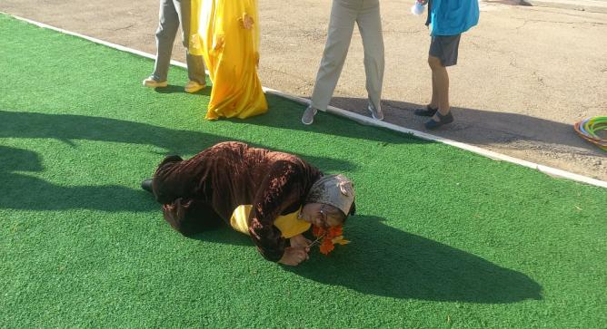
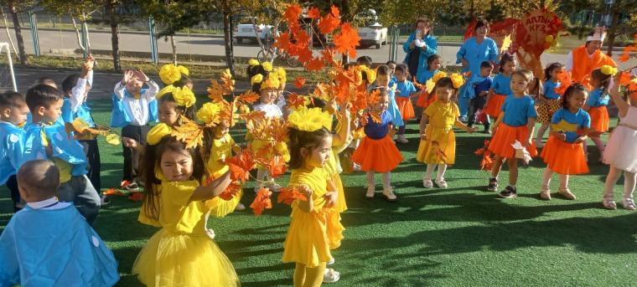
Бұтаның ар жағынан аюдың ырылы естіледі. Алаңға Аю шығады.
Аю:Бұл кім маған ұйықы бермей жатқан,
Бұл кім осылай шаттанып әндеткен? (Жатып қалады, ұйықтап қалады).
Ойын: «Аю, аю, тұршы» өткізіледі.
Күз:Қымбатты Аю, ояншы! Бұл біз ғой: Мен – Алтын Күз, менің досым Қолшатыр және «Өркен» балабақшасының достары мерекені қарсы алуға келдік!

Айшуақ;
Келді міне, алтын күз,
Жапырақтар самалсыз
Күннің нұры сәл бәсең,
Қайта оралар қыс емес.
Ж.Самира.
Алтын сары қызыл күз
Айналаның бәрі із.
Жапырақтар төгілген
Күздің сәні келкскен.
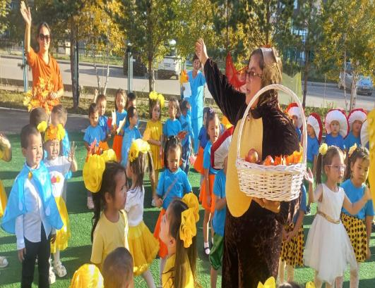
Ж .Алдияр.
Жапырақтар жамылып,
Жер бетіне төгілген.
Күзгі орман сәнімен,
Сары түске боялған.
Аю: (созылып, есінеп)
О, қандай көп екенсіңдер! Сәлем, Алтын Күз! Сәлем, Қолшатыр! Сәлем, балалар! Мерекені мен де жақсы көремін. Бірақ әлі ұйқымды ашпадым...
Қолшатыр:Онда бізбен бірге жаттығу жаса, сонда оянарсың!
Аю:Мен спортпен шұғылданғанды жақсы көремін және таңертен күнде жаттығу жасаймын. Кәне, бәріміз бірге жаттығу жасайық!
Жаттығу: «Таңғы жаттығу».
Қолшатыр:Қандай тамаша мереке болды! Көңілді, жарқын, шат-шадыман!
Би: «Күз тамаша».
Күз:Біздің мерекеміз әлі аяқталған жоқ! Қолшатыр, Аю-томпақ, біздің кішкентай достарымыз ата-аналарымен бірге күзгі табиғаттың сыйларынан тамаша қолөнер жасады. Көргілерің келе ме? Олай болса, бәріміз бірге паровоз болып көрмеге барайық!
Әуен ойнайды. Балалар «паровоз» болып көрмеге бет алады.

